### 反恐训练，筑牢安全防线不动摇——共青科技职业学院开展2024年反恐应急训练暨警用装备器械培训

为进一步加强我校安全防范工作，提升师生应对突发事件的能力，保障师生生命财产安全，11月25日上午，我校在甘露校区开展了反恐应急演练暨警用装备器械培训活动。

此次演练分为盾牌训练、钢叉训练及盾牌钢叉联合实站训练。在事件纠纷环节中，门岗队员发现异常后，迅速反应，立即启动反恐应急预案，向校园110紧急报警，在与嫌疑人斡旋的同时，向学校110指挥中心报告并请求支援。我校110指挥中心接警后，紧急命令应急处置组抵达现场，进行处置。在嫌疑人防暴力抓捕和暴力冲击校门环节中，现场校方人员各司其职，协同作战，成功制服嫌疑人，化解危机，并将嫌疑人移交公安、特警。整个演练过程，环环紧扣、上下联动、群策群力，达到了预期成效。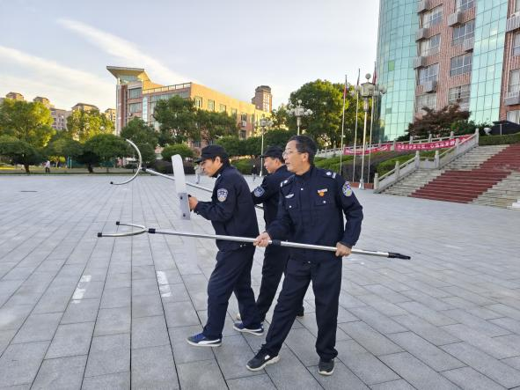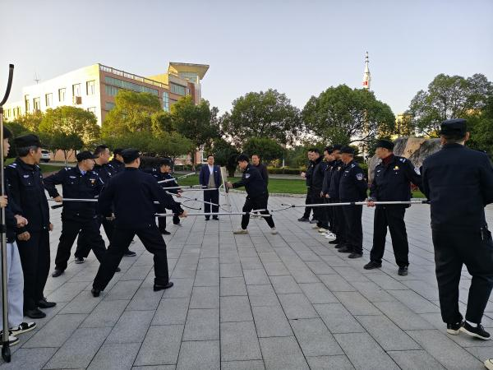

在警用装备器械培训中，训练总指挥向我校安保人员详细介绍了各类警用装备器械的性能、使用方法和注意事项，并教授和指导安保人员熟练掌握警棍、盾牌、钢叉、脚叉等装备的使用及格斗擒拿技巧。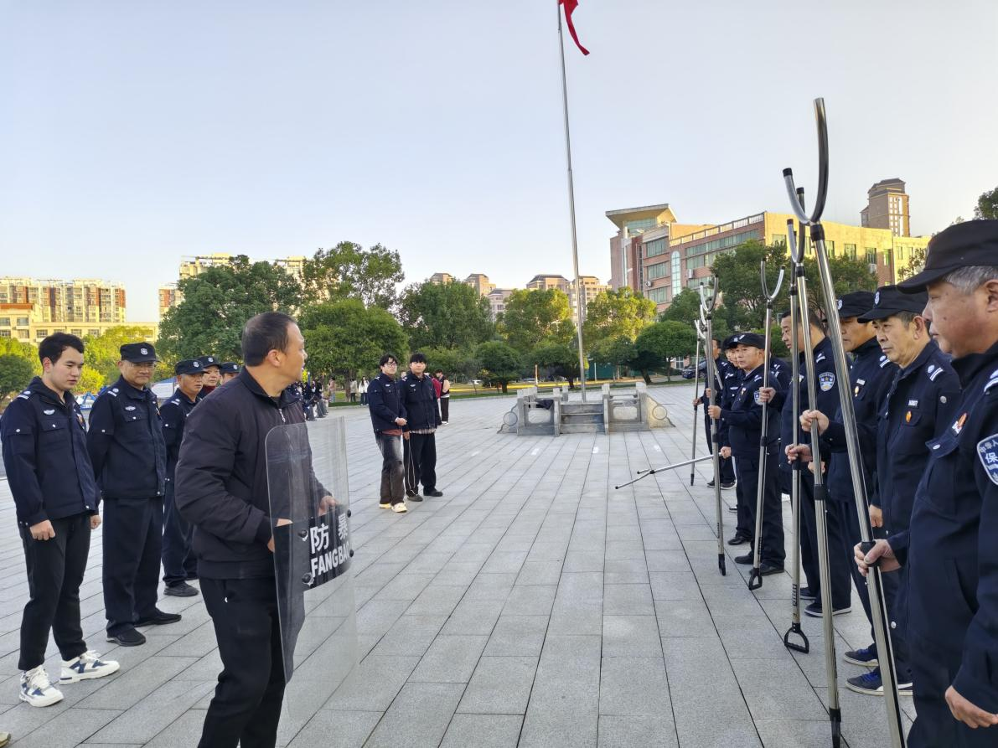

此次活动有效提升了我校安保人员的反恐应急处置能力以及警械装备使用水平，增强了师生的安全防范意识，并且进一步强化了我校与警方的通力协作，持续稳固筑牢校园安全防线，为我校在今后应对各类紧急情况时提供更为坚实有效的保障。

